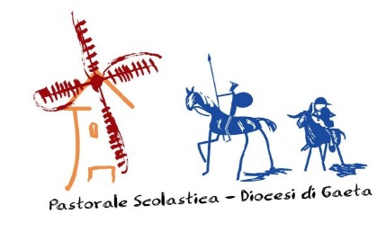

Gaeta 10 agosto 2021

Carissimi docenti ,

in piena estate viene pubblicata la graduatoria provvisoria diocesana degli abilitati-titolati e titolati non abilitati; le proposte di modifica si potranno presentare via email o a mano entro e non oltre il 5 settembre 2021.
Le graduatorie dei titolati non abilitati non residenti in diocesi e non titolati con studi teologici a partire dal 3° anno saranno pubblicate nel mese di settembre.
Auguriamo a tutti voi un sereno riposo.

La segretaria
Paola Tagliamonte
Il direttore
Ugo Tomassi

